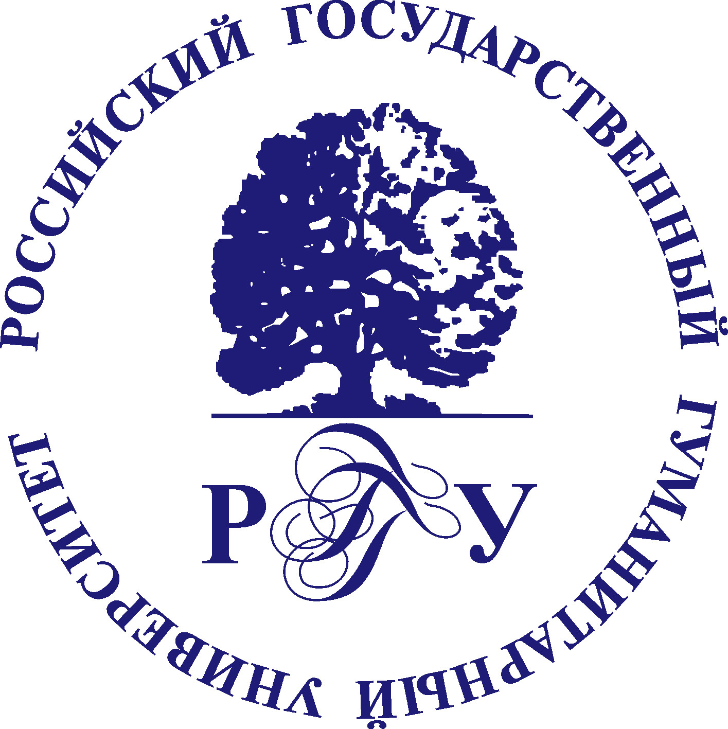

Конференция
Влияние Реформации. Поиск следов из западно-европейской и восточно-европейской перспективы
Москва, 20-21 октября 2017 года

Организаторы: РГГУ и Теологический факультет университета Базеля

KONFERENZ
Wirkungen der Reformation. Ost-westliche Spurensuchen
Moskau, 20.-21. Oktober, 2017

Organisatoren: RGGU und Theologische Fakultät der Universität Basel

Konferenzplan

Freitag, 20. Oktober / 20 октября, пятница
Ауд. 228 (7 корп.) / Raum 228

09:30 - 09:50  09:50 - 10:35 | Grußwort von Vera Zabotkina, Vize-Rektorin für internationale Beziehungen der RGUU  Приветствие В.И.Заботкиной, проректора по международным связям РГГУ  Grußwort von Herrn Andrej Melnikov, Leiter der Abteilung für Wissenschaft und Technologie der Schweizer Botschaft in Moskau  Приветствие А.А.Мельникова, руководителя отдела науки и образования посольства Швейцарии в Москве  Einleitung von Dr. Natalia Bakshi, Direktorin des Schweizer Zentrums an der RGGU, und Prof. Georg Pfleiderer, Dekan der Theologischen Fakultät der Universität Basel  Вступительное слово Н.А.Бакши, директора Российско-швейцарского учебно-научного центра, и проф. Георга Пфлейдерера, декана теологического факультета университета Базеля  Moderation: Natalia Bakshi / Mодератор: Н.А.Бакши  M. Kiseljova (Institut für Philosophie, Akademie der Wissenschaften): „Protestantische Spuren“ im russischen Buchwesen. Von der „Rhetorik“ Makarijs bis zu Theophan Prokopovič’ „Worte“.  М.С.Киселева (институт философии РАН). "Протестантские следы“ в русской книжности от "Риторики" Макария до "Слов" Феофана Прокоповича
10:35-11.20 | Friederike Nüssel (Ordinaria für Systematische Theologie, Direktorin des Ökumenischen Instituts, Heidelberg): Reformation und Aufklärung  Фредерике Нюссель (директор экуменического института, Гейдльберг): Реформация и Просвещение
11:20 - 11:35 | Kaffee / Кофе-пауза
11:35 - 12:20 | E. Beljakova, (Institut für russische Geschichte, Akademie der Wissenschaften), T. Leber (Deutsches Historisches Museum (Berlin): Verbreitungswege des Pietismus in Russland und die Kirchenreformen in der Zeit Peters I.  Е.Белякова, (Институт Российской истории РАН), Т.Лебер (Немецкий исторический музей, Берлин): Пути распространения пиетизма в России и церковные реформы петровской эпохи
12:20 - 13:05 | Oxana Kuropatkina (Zentrum für die Erforschung und Entwicklung interkultureller Beziehungen): Der Einfluss Johann Arndts auf zwei Bischöfe der Aufklärung: Tikhon Zadonskij und Nikolaj Grundtvig.  Оксана Куропаткина (Центр изучения и развития межкультурных отношений): "Влияние Иоганна Арндта на двух епископов-просветителей: Тихона Задонского и Николая Грундтвига"
13:05 - 14:30 | Mittagessen / Обед
14:30 - 15:15 | Moderation: Georg Pfleiderer / Модератор: проф. Г.Пфлейдерер  Ludmila Zukova (RGGU): Religiöse „Störenfriede“: Zum Einfluss der westeuropäischen Reformation auf russische Sekten des 18 Jahrhunderts.  Людмила Жукова (РГГУ): "Религиозные "баламуты": К вопросу о влиянии западноевропейской реформации на русские секты 18 века"
15:15 - 16:00  16:00 - 16:45 | Tatjana Hizaja (Universität von Vladimir): Geistiges Christentum bei russischen Judaisten  Татьяна Хижая (Университет Владимира). Духовное христианство русских иудействующих.  Harald Matern (Forschungsoberassistent, Basel, Cambridge U.K.): Reformationsgedenken im Schweizerischen Protestantismus des 19. Jahrhunderts  Гаральд Матерн (Базель, Кембридж): Память о Реформации в швейцарском протестантизме 19-го века
16:45 - 17:00 | Kaffee / Кофе-пауза
17:00-17:45  17:45-18:30 | Nikolaj Schaburov (RGGU): Protestantismus und russische Religionsphilosophie  Николай Шабуров (РГГУ): Протестантизм и русская религиозная философия  Georgij Orechanov (Universität des heiligen Tikhon): Tolstoj und der Protestantismus: gegenseitige Wirkung  Георгий Ореханов (Свято-Тихоновский православный университет). Толстой и протестантизм: взаимное влияние
19:00 | [Empfang des Schweizer Botschafters / прием у посла Швейцарии]

Samstag, 21. Оktober / суббота, 21 октября
Ауд. 228 (7 корп.) / Raum 228

Moderation: Nikolaj Schaburov / Модератор: Н.В.Шабуров
09:30-10:15  10:15 - 11:00  11:00 - 11:45 | Georg Pfleiderer (Professor für Systematische Theologie/Ethik; Leiter des Karl Barth-Zentrums für reformierte Theologie, Basel): „Ecclesia semper reformanda“. Protestantische Selbstkritik am Beispiel der prophetischen Theologie Hermann Kutters  Георг Пфлейдерер (проф.систематической теологии/этики, директор центра реформированной теологии Карла Барта, Базелль): Пророческая теология мировоззрения. Попытка реформации Германа Куттера.  Christian Münch (Uni Bern): "Eine Rückkehr von Religion und Kirche zum Reich Gottes". Leonhard Ragaz’ Rezeption und Neukonzeption der Reformation  Кристиан Мюнх (Берн): Возвращение религии и церкви к Царству Божьему». Рецепция Леонхарда Рагаца и новая концепция Реформации  Natalia Bakshi (RGGU): Luther und Calvin aus der Sicht Dmitrij Merežkovskijs  Наталия Бакши (РГГУ): Лютер и Кальвин из перспективы Мережковского
11:45 - 12:00 | Kaffee / Кофе-пауза
12:00 - 12:45  12:45 - 13:30 | Anton Tikhomirov (Rektor des theologischen Seminars der Evangelisch-lutherischen Kirche): Lutherischer  Gottesdienst in der russischen Dichtung  А.В.Тихомиров (ректор теологической семинарии  Евангелическо-лютеранской церкви): «Что, если страна эта истинно родина мне?». Лютеранское богослужение в русской поэзии  Matthias Gockel (Oberassistent Systematische Theologie/Dogmatik, Basel): „Luther- und Reformationsdeutungen in der DDR und in der BRD – eine komparative Perspektive“  Матиас Гокель (Базель): Толкование Лютера и Реформации в ГДР и ФРГ. Компаративная перспектива
13.30 – 14.15  14.15 – 15.30  15.30 -16.15  16.15-17-00  17:00-17:45 | Nadezda Beljakova (Zentrum für Religionsgeschichte, Akademie der Wissenschaften): Identitätskonstitution der Baptisten in der UdSSR der Periode des Kalten Krieges  Надежда Белякова (Центра истории религии и Церкви ИВИ РАН). Конструирование идентичности в среде евангельских христиан-баптистов СССР в период Холодной войны  Gemeinsames Mittagessen / Обед  Moderation: / Модератор:  Roman Lunkin (Europa Institut): Protestantismus in Russland und in Westeuropa am Anfang des 21. Jahrhunderts. Zwei Wege permanenter Reformation.  Роман Лункин (Институт Европы): Протестантизм в России и Западной Европе в начале 21 в.: Два пути перманентной Реформации  Christine Schliesser (Wissenschaftliche Mitarbeiterin am Institut für Sozialethik, Zürich): „Öffentliche Theologie als Erbe der Reformation“  Кристина Шлисер (Институт социальной этики, Цюрих): Общественная теология как наследие Реформации  Christoph Weber-Berg (Kirchenratspräsident der Reformierten Kirche Aargau/Dozent an der Theologischen Fakultät Basel, Aarau): 'Sola gratia – sola fide – sola scriptura – solus Christus'. Das Erbe der Reformation und die Herausforderungen der Schweizer Volkskirchen  Кристоф Вебер-Берг (теологический факультет Базеля): „'Sola gratia - sola fide - sola scriptura - solus Christus'…“  Наследие Реформации в структуре современных швейцарских народных церквей
Конференция организована при поддержке посольства Швейцарии в Москве и Гете-Института / Mit Unterstützung der Schweizerischen Botschaft in Moskau und des Goethe-Instituts

